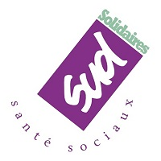
LE 14 JUILLET : FAISONS NOTRE REVOLUTION SOCIALE !
Tou.te.s les travailleurs et travailleuses de la santé, du social, du médico-social, des services publics, tou.te.s les premier.e.s de corvée, toutes celles et ceux qui font vivre le pays, ont fait preuve d'abnégation durant la crise COVID 19. Au péril de leurs vies ils et elles ont assuré les fonctions vitales du pays. En pleine crise du coronavirus, notre Président de la République leur promettait de grands changements, le Monde d’APRES!

Et aujourd’hui ? Rien, toujours rien.
Car le médiatique Ségur est en train d’accoucher d’une souris : un pourboire , une médaille, une mise à l’honneur le 14 juillet en guise de reconnaissance pour les soignant-e-s, rien pour les autres si ce n’est chômage et promesses de lendemain difficile !
Les lits d’hôpitaux continuent d’être supprimés, les droits au chômage réduits, les travailleuses et travailleurs sociaux, les soignant-e-s, aides à domicile, femmes de ménage, éboueurs, caissières, routiers, pompiers, livreurs, animateurs.trices sont toujours sous-payé-e-s, déconsidéré-e-s, et à nouveau invisibilisé-e-s
La Fédération SUD Santé Sociaux, elle n’a pas oublié. Nous ne pardonnons pas les milliers de mort.e.s, les collègues contaminé-e-s et ceux et celles décédé.e.s.
Nous ne pardonnons pas les mensonges de notre gouvernement, les manques de masques, de lits, de matériel et les engagements non tenus !
Nous n’oublions pas le pays confiné, et toutes celles et ceux qui étaient sur le pont, à soigner, sauver, alimenter, sourire.
Construisons notre 14 juillet, notre monde d’après!
Le 14 juillet 1789, le Peuple prenait la Bastille. Liberté, égalité surtout, fraternité, puis notre Première République. C’est cela l’esprit du 14 Juillet: pour ne pas laisser nos vies et l’avenir de la planète à nos nouveaux seigneurs de la finance et des multinationales. Pour reprendre notre destin en main, en commun.
Que la fête soit revendicative et belle !
Nous avons toutes et tous une bonne raison de vouloir enfin respirer, les fins de mois difficiles, la peur de mourir sous le genou d’un policier, la pollution de l’air pour nos enfants, … Les invisibles, les indispensables qui ont porté notre société à bout de bras, au péril de leur vie et de celles de leur proches, à nous de les porter désormais!
Derrière nos indispensables, faisons résonner nos idées, sonner nos fanfares, briller nos pancartes :
ce sera notre 14 juillet !
La Fédération SUD Santé Sociaux appelle au boycott des cérémonies officielles.
Elle appelle les personnels de la santé, du social, du médico-social à monter en masse à Paris pour prendre la Bastille avec tou-te-s les "invisibles" qui ont fait tourner le pays ces dernières semaines, pour beaucoup des femmes et personnes racisées, sans protection le plus souvent (éboueurs, caissières, personnels de nettoyage, etc.), et avec l’ensemble de la population !
Elle appelle celles et ceux qui ne monteront pas à Paris à construire des 14 juillet sur tout le territoire avec tou.te.s les premier.e.s de corvées !
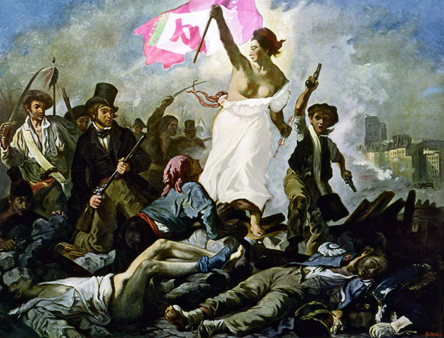
Le monde d’après se construit aujourd’hui !

